Reporte niveles de Bandit
Título: Bandit Level 4 - 5
Objetivo del nivel: Obtener la contraseña del archivo oculto en el directorio inhere que es entendible a simple vista.
Herramientas utilizadas: ls , cd , cat , file , du , find
Pasos realizados:
Ocupar ls para mostrar los archivos del directorio actual.
Ocupar cd para moverse a inhere.
Ocupar cat para mostrar el contenido del archivo deseado.
Evidencia de realización:
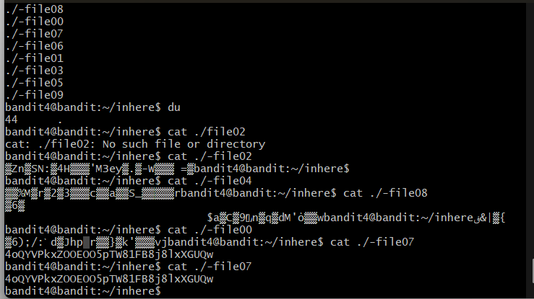

Explicación de por que funciona la solución: ls muestra el directorio actual, cat abre el archivo de ese directorio.
Password o resultado obtenido: 4oQYVPkxZOOEOO5pTW81FB8j8lxXGUQw
Dificultados o retos encontrados: Existen diversos archivos en el directorio, se debe probar uno por uno hasta dar con el que sea leíble a simple vista.
Aprendizaje/reflexiones: Debe haber otra forma más agilizada de buscar algo leíble a simple vista, por el momento solo con el uso de cat.

